**Сведения о качестве реализации дополнительной общеобразовательной общеразвивающей программы физкультурно-спортивной направленности «Мир футбола»**

Главным результатом реализации программы является вооружение ребят новыми знаниями, умениями и навыками, создание у них мотивации к занятиям спортивными играми как формой активного отдыха для укрепления здоровья, а также стимуляция их для достижения новых спортивных результатов.

По мере освоения программы периодически проводится контроль полученных знаний и навыков учащихся, в течение года проводятся внутришкольные соревнования, а также муниципальные этапы соревнований.

Это позволяет определить эффективность обучения по программе, проанализировать результаты, внести коррективы в тренировочный процесс; детям, родителям, педагогу увидеть результаты общего труда.

По завершении учебного года составляется аналитическая справка и заполняется таблица мониторинга, в которой оценивается:

1. Результаты обучения по программе за текущий учебный год.
2. Личностное развитие учащихся.
3. Творческая активность учащихся.

Контроль успешности учащихся при освоении программы в объединении проводится в следующих формах: зачет, собеседование, тестирование, участие в соревнованиях.

Соревнования на всех этапах обучения проводятся с целью установления:

* соответствия результатов освоения программы заявленным задачам и планируемым результатам обучения;
* соответствия организации образовательного процесса по реализации программы установленным требованиям к порядку и условиям реализации программ.

Соревнования проводятся в соответствии с локальными актами, либо положениями, устанавливающими порядок и формы проведения, систему оценки соревнований.

Итоговая аттестация учащихся проводится в соответствии с требованиями дополнительных общеобразовательных общеразвивающих программ.

В ходе освоения программы применяются следующие методы отслеживания результативности: педагогическое наблюдение, педагогический анализ, участие воспитанников в школьных и районных соревнованиях.

**Таблица №1.**

|  |  |  |  |  |
| --- | --- | --- | --- | --- |
| **№** | **Год** | **Наименование** | **Уровень** | **Достижения** |
| 1 | 2019 | Районные соревнования по футболу в рамках «Школьной спортивной лиги» среди юношей | муниципальный | 2 место |
| 2 | 2020 | Районный этап «Мини-футбол в школу» | муниципальный | 4 место |
| 3 | 2021 | Районные соревнования, посвящённые 23 февраля | муниципальный | 2 место |
| 4 | 2021 | Районный турнир по футболу на призы администрации Морщанского района | муниципальный | 3 место |
| 5 | 2022 | Районные соревнования по футзалу | муниципальный | 2 место |
| 6 | 2022 | Районные соревнования по футзалу среди 6-7 классов | муниципальный | 3 место |
| 7 | 2022 | Районные соревнования по футболу среди 9-11 классов | муниципальный | 3 место |
| 8 | 2022 | Первенство сельской футзальной лиги | Муниципальный | 6 место |

Динамика результативности реализации дополнительной общеобразовательной общеразвивающей программы «Мир футбола» за 3 учебных года представлена в диаграмме №1.

**Диаграмма№1**

**Уровень освоения дополнительной общеобразовательной (общеразвивающей) программы "Мир футбола" (в %)**

100 **85%**

90

80

70

60

50

**13%**

**2%**

**Метапредметные результаты**

100

80

60

40

20

0

92

95

53

45

2

6

2

5

0

2019-2020

2020-2021

2021-2022

высокий средний

низкий

**Предметные результаты**

100

80

60

40

20

0

86

93

85

13

2

12

2

7

0

2019-2020

2020-2021

2021-2022

высокий

средний низкий

89%

**10% 1%**

**95%**

**5%**

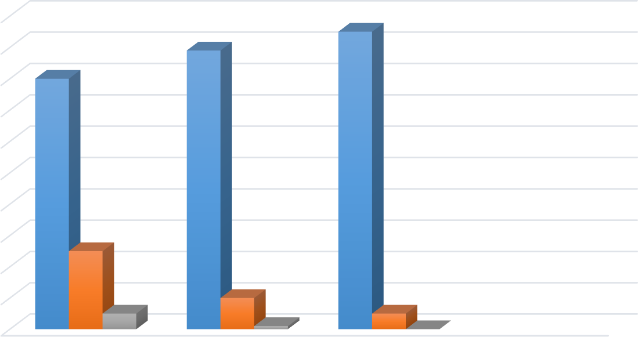

**0%**

**Личностные результаты**

100

80

60

40

20

0

88

95

56

39

5

12

0

2019-2020 2020-2021

~~5~~ 0

2021-2022

высокий

средний низкий

Таким образом, очевиден положительный результат проделанной работы, низкого уровня усвоения программы детьми нет. В основном знания детей прочные, они способны применять их в процессе игровой деятельности.

**Вывод:** динамика освоения учащимися дополнительной общеобразовательной общеразвивающей программы «Мир футбола» за последние 3 года положительная.

Стабильность эффективности воспитательного процесса (по результатам мониторинга) за 3 учебных года представлена в диаграмме

**Стабильность эффективности воспитательного процесса по программе «Мир футбола» (в %)**

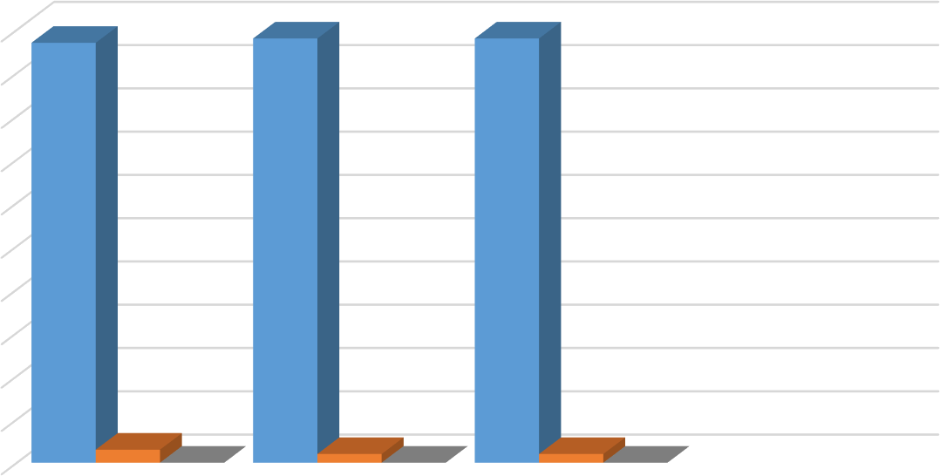

|  |
| --- |
| 90%  80% 97% 98% 98% |
| 70% |
| 60% |
| 50% |
| 40% |
| 30%  20% 3% 2% 2%  10%  2019-2020 2020-2021 2021-2022 |

**Стабильность сохранности контингента обучающихся по программе**

**«Мир футбола» представлена в таблице №3**

**Таблица №2**

|  |  |  |
| --- | --- | --- |
| **Учебныйгод** | **Количество детей на начало учебного года** | **Количество детей на конец учебного года** |
| 2019-2020 | 14 | 14 |
| 2020-2021 | 15 | 15 |
| 2021-2022 | 15 | 15 |

Стабильность сохранности контингента учащихся на протяжении 3 лет составляет 100%. Дети приходят в объединение по совету друзей, которые уже посещают или посещали занятия.